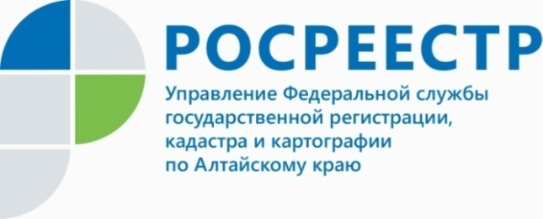
ПРЕСС-РЕЛИЗ

Как проверить продавца при покупке квартиры
Есть ряд причин, по которым сделка купли-продажи недвижимости может быть признана недействительной, одна из которых – предоставление недостоверной информации продавцом о себе и его собственности. Эксперт алтайского Росреестра рассказывает о том, как уберечь себя от возможных рисков.
- В первую очередь важно проверить следующие документы: паспорт (с помощью сервиса МВД http://services.fms.gov.ru/ ), выписка из ЕГРН с основными характеристиками и данными о переходе прав (через портал Госуслуги), документы, которые устанавливают права на квартиру (договор купли-продажи, свидетельство о праве на наследство и др.), брачный договор или соглашение о разделе имущества и нотариальное согласие от супруга на продажу квартиры, - информирует Андрей Рерих, заместитель руководителя регионального ведомства.
Какие еще сведения о продавце стоит уточнить
1) Семейное положение, так как если недвижимость была приобретена
до брака, получена в рамках приватизации, по наследству или на основании брачного договора, согласие от супруга на продажу не требуется;
2) Долги, данные о которых есть на сайте ФССП или Федерального реестра сведений о банкротстве;
3) Судебные иски, которые можно проверить в картотеке арбитражных дел.
Какая еще информация влияет на последствия сделки
В случае если использован маткапитал, детям нужно выделить доли в новом жилье и если долей в квартире владеет несовершеннолетний, нужно разрешение органов опеки на продажу. При условии, что квартира находится в залоге, с нее нужно снять обременение.
Андрей Васильевич отмечает: «Кроме того, мы рекомендуем перед покупкой квартиры проверить задолженность по коммунальным и иным платежам».

Об Управлении Росреестра по Алтайскому краю
Управление Федеральной службы государственной регистрации, кадастра и картографии по Алтайскому краю (Управление Росреестра по Алтайскому краю) является территориальным органом Федеральной службы государственной регистрации, кадастра и картографии (Росреестр), осуществляющим функции по государственной регистрации прав на недвижимое имущество и сделок с ним, по оказанию государственных услуг в сфере осуществления государственного кадастрового учета недвижимого имущества, землеустройства, государственного мониторинга земель, государственной кадастровой оценке, геодезии и картографии. Выполняет функции по организации единой системы государственного кадастрового учета и государственной регистрации прав на недвижимое имущество, инфраструктуры пространственных данных РФ. Ведомство осуществляет федеральный государственный надзор в области геодезии и картографии, государственный земельный надзор, государственный надзор за деятельностью саморегулируемых организаций кадастровых инженеров, оценщиков и арбитражных управляющих. Подведомственное учреждение Управления - филиал ФГБУ «ФКП Росреестра» по Алтайскому краю. Руководитель Управления, главный регистратор Алтайского края - Юрий Викторович Калашников.
Контакты для СМИ
Пресс-служба Управления Росреестра по Алтайскому краю
Рыбальченко Елена
+7 913 085 82 12
+7 (3852) 29 17 33
Слободянник Юлия
+7 963 502 60 25
+7 (3852) 29 17 28
22press_rosreestr@mail.ru
www.rosreestr.ru
656002, Барнаул, ул. Советская, д. 16

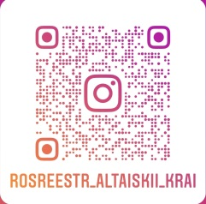
Подписывайтесь на нас в Инстаграм: rosreestr_altaiskii_krai

